Zorunlu Mesleki Uygulama Başvuruları
Değerli Öğrencimiz,

8. Dönem Zorunlu Mesleki Uygulama Başvuruları https://staj.sabis.sakarya.edu.tr internet adresi üzerinden gerçekleştirilecektir. İlgili link üzerinden aşağıda belirtilen işlem adımlarını izleyerek staj başvurunuzu oluşturunuz.

BAHAR YARIYILI SONUNDA STAJ/MESLEKİ UYGULAMA (Önemli !!!)

- Öğrenciler https://staj.sabis.sakarya.edu.tr internet adresi üzerinden yapacakları staj başvurularını Sigorta işlemlerinin sorunsuz bir şekilde yapılabilmesi için staj başvurularını aşağıda tabloda belirtilen son başvuru tarihlerine kadar tamamlamalıdırlar. Tabloda belirtilen son başvuru tarihlerinden sonra yapılan başvurular kesinlikle dikkate alınmayacaktır.
- Mesleki Uygulama süresi Bahar Yarıyılını kapsar. (Cumartesi-Pazar günleri ve diğer tatil günlerinde staj yapılamaz). Ekte belirtilen teslim etme zamanı açıklamalarına uymayan formlar dikkate alınmaz.
- Mesleki Uygulama ilgili tüm bilgiler; Fakültenin ve bölümlerin web adresindeki Mesleki Uygulama linkinden ve https://staj.sabis.sakarya.edu.tr linkinde yer alan duyurular kısmından ulaşabilirsiniz. Bu linklerde yer alan bölüm Mesleki Uygulama esasları ve bölüm Mesleki Uygulama yönergelerini mutlaka okuyunuz!!!

2026 MESLEKİ UYGULAMA TARİHLERİ
Mesleki Uygulamanın aşağıda belirtilen tarihlerde başlaması zorunludur.

MU Başlangıç | MU Bitiş | Son Başvuru  Tarihi
09.02.2026 | 22.05.2026 | 16.02.2026  Saat 00:00

https://staj.sabis.sakarya.edu.tr LİNKİ ÜZERİNDEN ÖĞRENCİLERİMİZİN YAPACAĞI İŞLEMLER.

- https://staj.sabis.sakarya.edu.tr Linki adres çubuğuna yazınız ve giriş linkine tıklayınız.
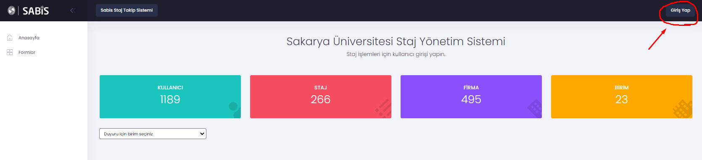

- Açılan ekranda Kullanıcı adı kısmına SABİS Kullanıcı adınızı (b111210000), Şifre kısmına da SABİS şifrenizi yazıp Giriş Yap linkine tıklayınız.
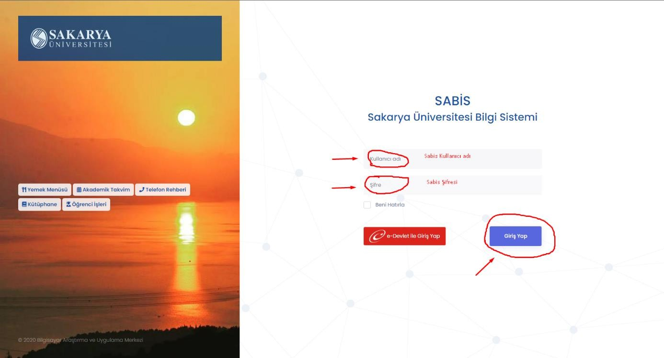

- Staj işlemleri kısmından bölüm bilgisi kontrol edilir ve Öğrencinin okumakta olduğu bölüm seçilir.
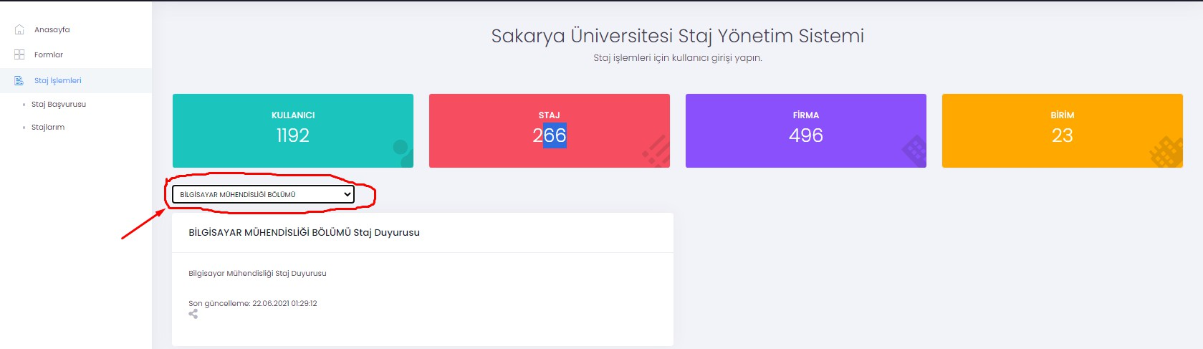

- Staj İşlemleri Kutucuğu altında yer alan Staj Başvurusu linkine tıklayınız. Açılan Ekranda “ADIM 1” Bölümün yayınlamış olduğu staj duyuru metnini okuyunuz ve “Sonraki Adım” ikonuna tıklayarak Adım 2 ye geçiniz.
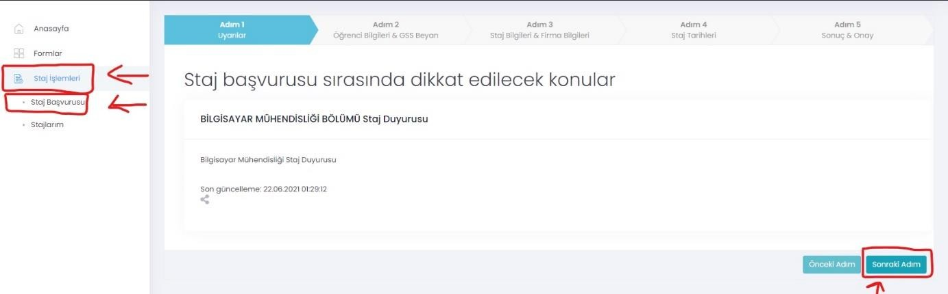

- ADIM 2: Öğrenci Bilgileri ve GSS Beyan Bu alanda Telefon numara bilgilerinizi giriniz IBAN Numarası bilgisi girmenize gerek yoktur. Son olarak Genel Sağlık Sigortası beyanıyla ilgili durumunuza uyan kutucuğu işaretleyerek “Sonraki Adım” ikonuna tıklayınız ve Adım 3’e geçiniz.
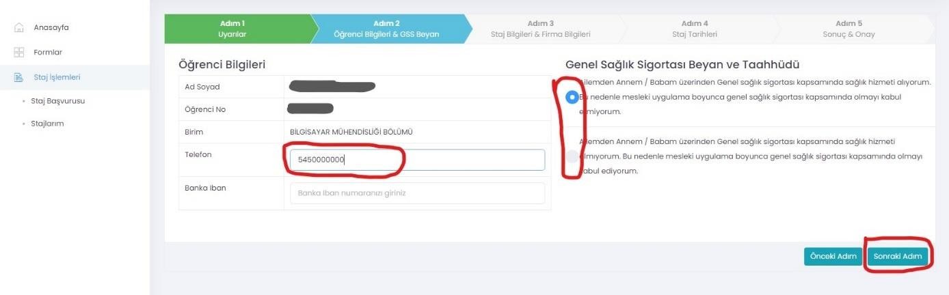

- ADIM 3:Staj Bilgileri Firma Bilgileri Bu alanda Bölümün tanımlamış olduğu staj tarihlerinden (Bölüm staj duyurusunda belirtildiği şekliyle tarih ve açıklama) Durumunuza uygun staj tarihi seçiniz. Sonra “Staj Yapılacak Firmayı Seçiniz (Firma Ekle)” bölümünde staj yapacağınız firma sisteme tanımlı ise firmayı seçerek Sonraki Adım butonunu tıklayınız

NOT: Eğer staj yapmak istediğiniz firma listede bulunmuyorsa, “FİRMA EKLE” butonundan staj yapmak istediğiniz kurum bilgilerini girerek kaydediniz. Bu durumda staj yapacağınız firma staj komisyonu onayına düşecektir. Komisyon belirttiğiniz firma kaydını onaylaması durumunda başvuru işleminize devam edebilirsiniz. Firma reddedilmesi durumunda bu firmada staj yapamazsınız.
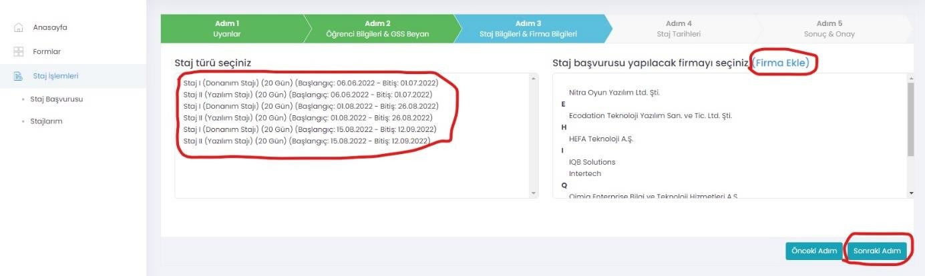

  - Firma Ekle Bu alana Firma ile ilgili istenen bilgiler tam ve eksiksiz bir şekilde giriniz ve Kaydet butonuna tıklayınız.

NOT: Kaydet Butonuna tıkladıktan sonra staj yapacağınız firma staj komisyonu onayına düşecektir. Komisyon belirttiğiniz firma kaydını onaylaması durumunda başvuru işleminize devam edebilirsiniz. Firmanın reddedilmesi durumunda bu firmada staj yapamazsınız.
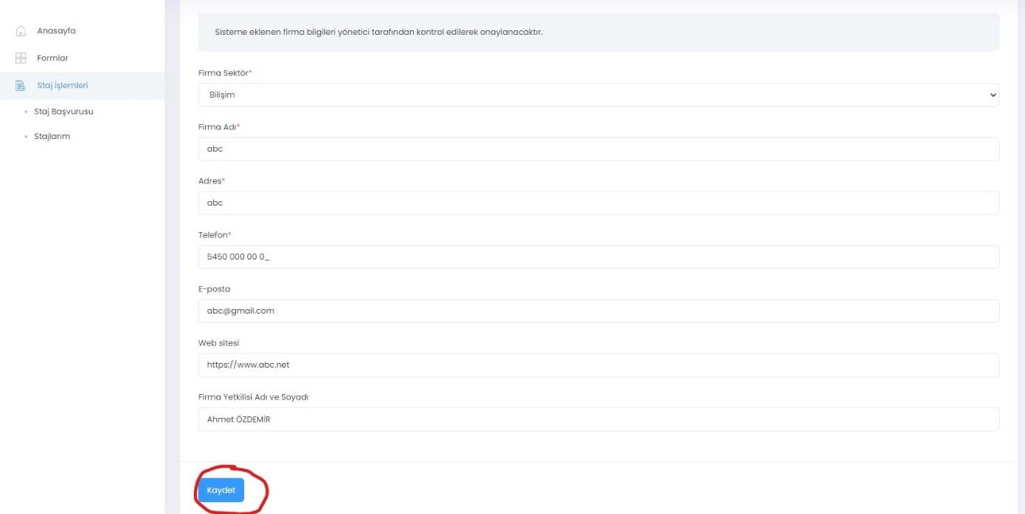

Kaydet dedikten sonra ekran aşağıdaki duruma dönüşecektir. Firmanın onaylanıp onaylanmama durumunu Staj Başvuru ekranından takip edebilirsiniz.

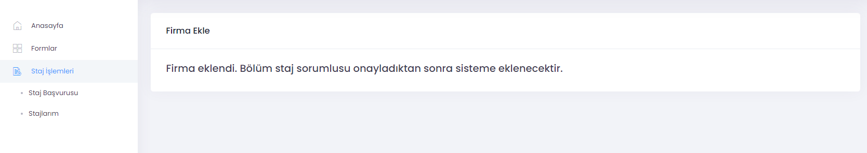

- ADIM 4: Staj Tarihleri Bu alanda Staj Başlangıç tarihinizin kontrolünü gerçekleştiriniz. (Staj bitiş tarihi otomatik olarak hesaplanacaktır.) Sonra staj ile ilgili taahhüt onay kutucuklarını işaretleyerek Sonraki Adım ikonuna tıklayarak ADIM 5’e geçiniz.
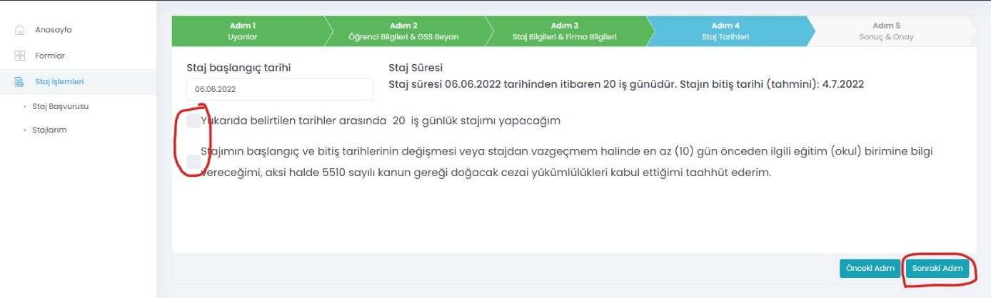

- ADIM 5: Sonuç-Onay Bu alanda sistem tarafından otomatik oluşturulan Staj Kabul Formunun çıktı veya indirme işlemini gerçekleştirebilirsiniz. Çıktısını aldığınız Staj Kabul Formunu staj yapmak istediğiniz kuruma ıslak imza ile (Firma Kaşe ve var ise Mühür işlemi de bu alanda yapılmalıdır.) onaylatmanız gerekmektedir. “KAYDET” butonuna basarak başvuru ilk aşamasını tamamlayınız.
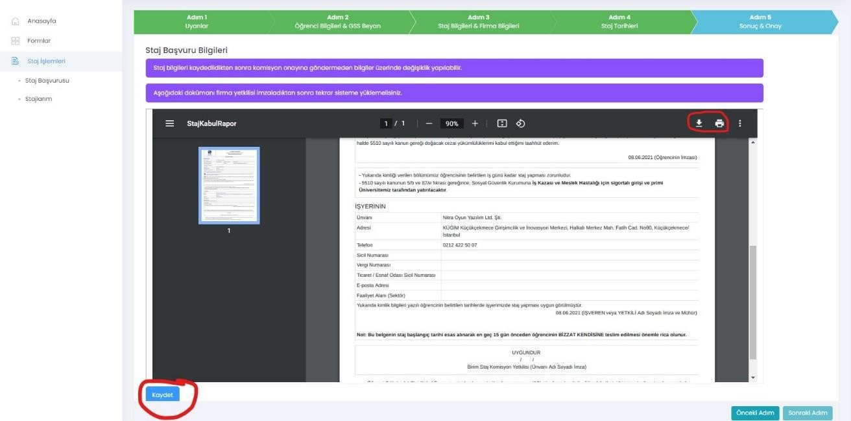

8.1- Staj Başvurusu KAYDET işleminden sonra başvurunuzu ana sayfanın sol kısmında kalan stajlarım bölümünden takip edebilirsiniz. Bu bölüme tıkladıktan sonra karşınıza aşağıdaki gibi bir sayfa açılacaktır bu sayfadan SİL butonuna tıklayarak hatalı başvuru yaptıysanız başvurunuzu silebilirsiniz.
DETAY butonuna tıklayarak ADIM 5’te çıktısını aldığınız Staj kabul formunun Firmaya onaylatılmış halini sisteme yükleyebilir ve stajınızı, Staj Komisyonu onayına sunabilirsiniz.
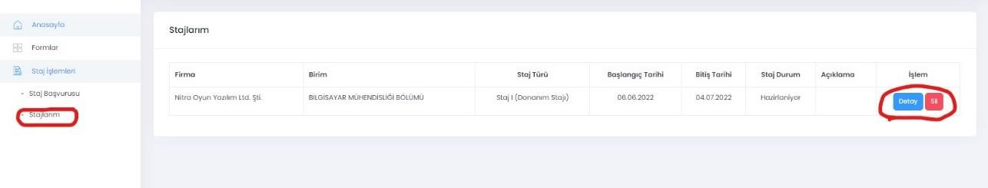

8.1.1- Detay Kısmına tıklandıktan sonra firma onaylı Staj Kabul Formunun sisteme yüklenmesi işlemi için aşağıda görseli paylaşılan ve kırmızı ile işaretlenen “Browse” alandan yükleme işlemini gerçekleştiriniz.
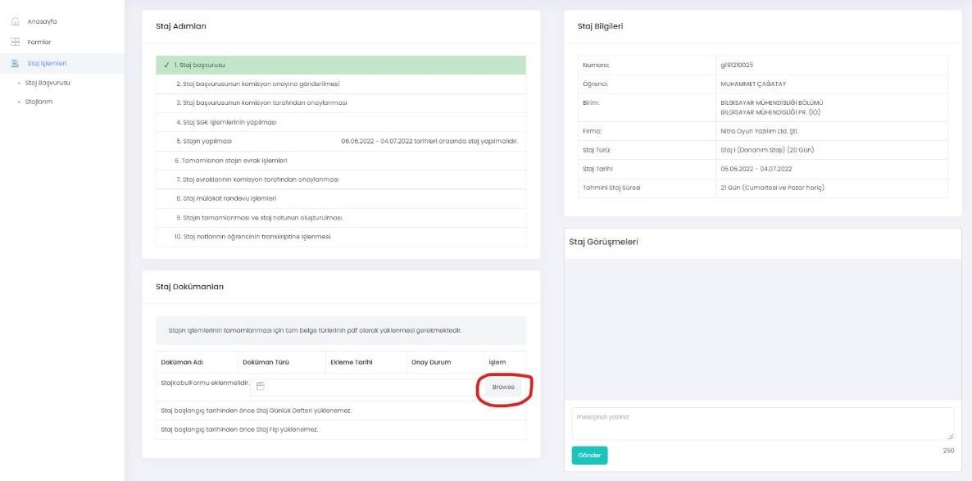

8.1.2- Yüklemiş olduğunuz firma onaylı staj kabul formunun Staj Komisyonu onayına gönderilmesi: Yukarıda belirtilen şekilde yüklemiş olduğunuz staj kabul formunuzun doğru bir şekilde yüklendiğinden emin olduktan sonra (Görüntüle Butonuna tıklayarak yüklemiş olduğunuz formu görüntüleyebilir ya da yanlış bir evrak yükleme durumunda da sil butonu aracılığıyla doğru formu yeniden yükleyebilirsiniz.) aşağıda resimde belirtildiği şekliyle Onaya Gönder butonuna tıklayarak staj Komisyonu onayına

gönderebilirsiniz.
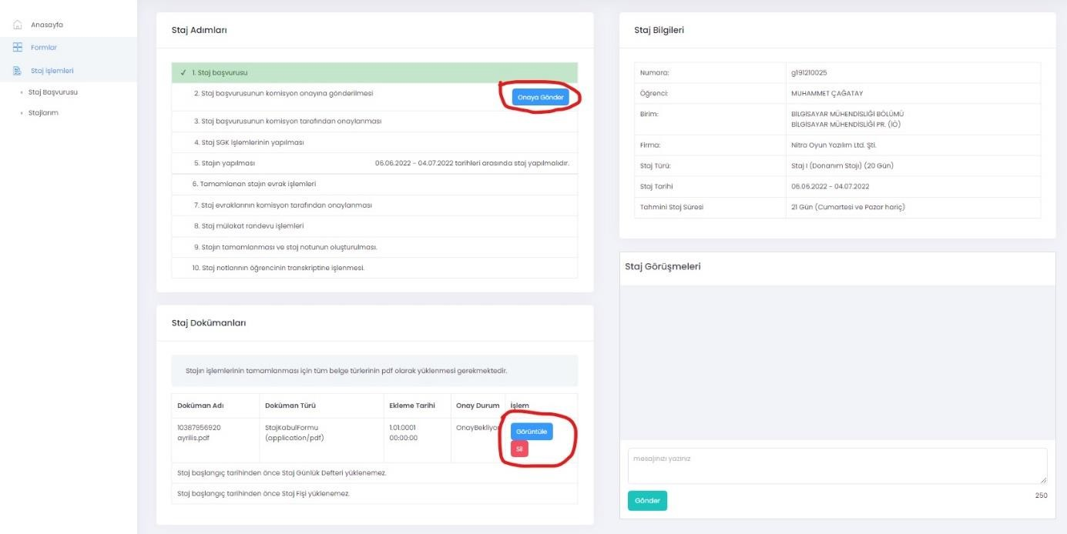

NOT: Başvuru/Kabul formunu sisteme yüklemeden “Onaya Gönder” butonu görünmeyecektir.

- Onaya göndermeniz durumunda başvurunuz komisyon tarafından incelenecek ve uygun görünmesi durumunda onaylanacak veya reddedilecektir. Bu işlemlerin hepsi online gerçekleşecek olup fakülteye evrak getirmenize gerek yoktur.

Başvurunuz onaylandıktan sonra SGK giriş belgenize "STAJLARIM" menüsünden ulaşabilirsiniz.
- Bu aşamadan sonra onaylanan tarihlerde stajınızı yapabilirsiniz.
- Eğer staj başvurunuz reddedilirse yukarıdaki adımları tekrar ederek yeniden başvuru yapmanız gerekmektedir.
- Staj bitiminde doldurmanız gereken evrakları Devam Çizelgesi, Mesleki Uygulama Sorumlusu Değerlendirme Formu (Bu belge firmanın staj süresince yaptığınız iş ve işlemler ile ilgili firmanın sizi değerlendirdiği belgedir.) staj bittikten sonra hazırlayıp, taratarak sisteme yüklemeniz gerekmektedir. Yüklemi işlemi 8.1.2 kısmında görseli paylaşılan ekranın en alt kısmında yer alan staj kabul formu butonu altında staj bitiminde aktif olacak butonlar aracılığı ile gerçekleştirilecektir.

